РОССИЙСКАЯ ФЕДЕРАЦИЯ
РОСТОВСКАЯ ОБЛАСТЬ
КРАСНОСУЛИНСКИЙ РАЙОН
МУНИЦИПАЛЬНОЕ ОБРАЗОВАНИЕ
«ДОЛОТИНСКОЕ СЕЛЬСКОЕ ПОСЕЛЕНИЕ»
АДМИНИСТРАЦИЯ ДОЛОТИНСКОГО
СЕЛЬСКОГО ПОСЕЛЕНИЯ

ПОСТАНОВЛЕНИЕ

01.08.2019 № 67 х. Молаканский

О внесении изменений в
постановление Администрации
Долотинского сельского поселения
от 10.06.2019 № 49

В целях обеспечения возможности участия в реализации национальных, федеральных и региональных проектов, руководствуясь ст. 30 Устава муниципального образования «Долотинское сельское поселение», Администрация Долотинского сельского поселения,-

ПОСТАНОВЛЯЕТ:

1. Внести в постановление Администрации Красносулинского района от 10.06.2019 № 49 «Об утверждении Плана мероприятий по росту доходного потенциала Долотинского сельского поселения, оптимизации расходов бюджета Долотинского сельского поселения и совершенствованию долговой политики Долотинского сельского поселения до 2024 года» изменения согласно приложению.
2. Контроль за исполнением настоящего постановления оставляю за собой.

Глава Администрации Долотинского сельского поселения | 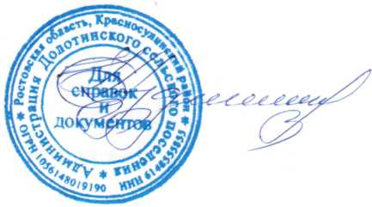 | Е.Н.Кудинова

Приложение
к постановлению
Администрации
Долотинского сельского
поселения
от 01.08.2019 № 67

ИЗМЕНЕНИЯ,
вносимые в постановление
Администрации Долотинского сельского поселения
от 10.06.2019 № 49 «Об утверждении Плана мероприятий по росту доходного потенциала Долотинского сельского поселения, оптимизации расходов бюджета Долотинского сельского поселения и совершенствованию долговой политики Долотинского сельского поселения до 2024 года»

1. В пункте 4 слова «обусловлено изменениями федерального законодательства или необходимостью оптимизации расходов бюджета поселения» заменить словами «обусловлено изменениями федерального и областного законодательства, необходимостью оптимизации расходов бюджета Долотинского сельского поселения или реализации национальных, федеральных и региональных проектов».

